Схема наблюдательных постов на территории СП «Токчин»
Утверждаю
Глава администрации СП «Токчин»
______________Данзанова Н.И.
Маршрут по участку № 1

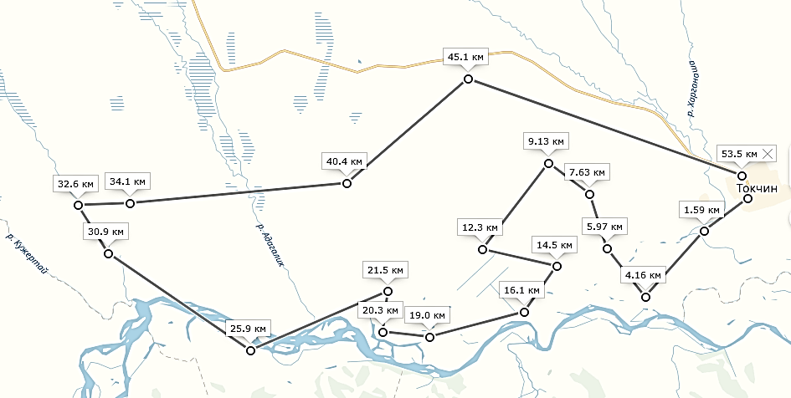

Пост №7

Пост №4

Пост №6

Пост № 2 Пост №3 Пост №1

Пост №5

Схема наблюдательных постов на территории СП «Токчин»
Утверждаю
Глава администрации СП «Токчин»
______________Данзанова Н.И.
Маршрут по участку № 2

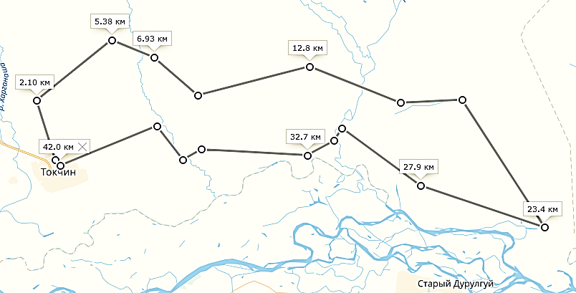

Пост №11

Пост № 9
Пост №10

Пост №8

Пост №12

Пост №13

Пост №14

